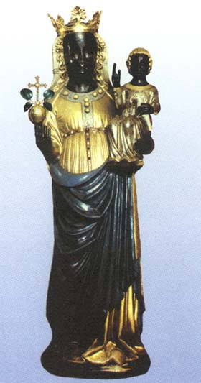

Sabato 13 marzo

Ore 17,00 Arrivo e Sistemazione
Ore 18,00 Gioco e lavori di gruppo sui temi :
“Lavoro - Festa - Abilità manuali”
Ore 19,30 Cena comunitaria
Ore 21,00 Veglia di preghiera nella Basilica antica

Domenica 14 marzo

Ore 9,00 Accoglienza
Ore 10,00 Storia del Santuario
Ore 10,30 Gioco e lavori di gruppo sui temi dell’anno
Ore 11,30 Intervento del Rettore del Santuario Don Michele Berchi:
“Il significato del lavoro nella vita del cristiano”
Ore 12,30 Pranzo comunitario
Ore 14,30 Intervento dell’Assistente di Vercelli Don Antonello Solla :
“Il significato della festa nella vita del cristiano”
Ore 15,30 Lavori di gruppo e conclusioni
Ore 16,30 Santa Messa concelebrata nella Basilica antica
Ore 17,30 Cerchio di chiusura

N.B. Nel pomeriggio del sabato e nella giornata di domenica ci sarà la possibilità di
confessarsi in Basilica.

Il posto auto è gratuito (meglio parcheggiare salendo verso l’entrata della Basilica antica; gli spazi utilizzati si trovano entrando nel Santuario a destra della Basilica )

Per la cena di sabato sarà preparata una polenta (portare formaggi e salumi, bevande, posate e bicchiere)

Chi pernotta deve portare o lenzuola o sacco a pelo e biancheria da bagno.

Per il pranzo di domenica sarà preparato un primo caldo (portare pranzo al sacco, bevande, posate e bicchiere)

Si richiede un contributo di 10 euro per chi pernotta,
5 euro per la giornata di domenica.

